初中地理会考复习试题
一、单项选择题
1．地球自转一周的时间是 ( )
A.365天 B.30天 C.三个月 D.24小时
2．地球的自转产生了 ( )
A.四季的变化 B.昼夜长短 C.昼夜更替 D.昼夜
3．地球的自转和公转的方向是 ( )
A.自东向西转 B.逆时针转 C.顺时针转 D.自西向东转
4下列比例尺最小的是 ( )
A 1：5000 B三千万分之一
C$\frac{1}{\text{20000}}$ D图上1厘米代表实地距离30千米
5．划分五带的主要依据是 ( )
A.有无太阳的直射和斜射 B.有无明显的季节变化
C.获得太阳光热的多少 D.有无极昼、极夜和极光现象
6．亚洲和欧洲的分界线是 （ ）
A．乌拉尔山、乌拉尔河 B、苏伊士运河
C、巴拿马运河 D、安第斯山脉
7．全球气候变暖主要的原因是 （ ）
A、二氧化碳的含量日益增加 B、二氧化氮的浓度越来越大
C、大气中的尘埃的数量增大 D、大气中的水汽含量增多
8．热带雨林气候分布面积最广的大洲是 （ ）
A、亚洲 B、非洲 C、南美洲 D、北美洲
9．季风气候最显著的大洲是 （ ）
A、亚洲 B、欧洲 C、北美洲 D、南美洲
10．黑色人种的故乡是在 （ ）
A、非洲 B、美洲 C、欧洲 D、大洋洲
11.既是人口的密集区又是人口增长的缓慢地区的是 （ ）
A、南亚地区 B、南美地区 C、西欧 D、非洲
12．国际上把发展中国家与发达国家之间的政治、经济商谈称为 （ ）
A、第一世界与第三世界的合作 B、“南南合作”
C、“南北合作” D、“南北对话”
13.我国的领海是指从海岸基线向海上延伸到多远的海域？ （ ）
A、12海里 B、20海里 C 、120海里 D、200海里
14.侨胞原籍以哪两个省最多 （ ）
- 广东、海南 B、广东、福建 C、福建、浙江 D、福建、海南
15.我国至今还没有通火车的省区是 （ ）
A、新疆 B、青海 C、西藏 D、海南
16.我国下列山地从南向北排列正确的是 （ ）
A、武夷山、庐山、泰山、天山 B、武夷山、泰山、天山、庐山
C、庐山、泰山、武夷山、天山 D、武夷山、天山、庐山、泰山
17.下列属于我国南方沿海航运中心的是 （ ）
A、上海 B、广州 C、厦门 D、汕头
18.我国面积最大的盆地是 （ ）
- 准噶儿盆地 B、吐鲁番盆地 C、塔里木盆地 D、四川盆地
19.冬至日，下列城市正午太阳高度由高到低排序正确的是 （ ）
A、上海、广州、北京、哈尔滨 B、广州、上海、北京、哈尔滨
C、哈尔滨、北京、广州、上海 D、广州、上海、哈尔滨、北京
20.下列地形中，主要由流水堆积作用形成的是 （ ）
A、峡谷 B、三角洲 C、蘑菇石 D、沙丘
21.某地夏季炎热干燥，冬季温和多雨，其气候类型为 （ ）
A、地中海气候 B、温带海洋性气候
- 热带草原气候 D、亚热带季风气候
22.目前，世界上石油储量和出口量最多的地区是 （ ）
A、西亚和北非 B、东亚 C、西欧 D、北美
23.被称为“坐在矿车上的国家”的是 （ ）
A、澳大利亚 B、新西兰 C、汤加 D、俄罗斯
24.我国位置最北的商品粮基地是 （ ）
A、三江平原 B、松嫩平原 C、江淮地区 D、成都平原
25.我国跨经度最大的省级行政单位是 （ ）
A、西藏 B、新疆 C、甘肃 D、内蒙古
26.全国最大的工业中心是 （ ）
A、上海 B、北京 C、天津 D、南京
27.我国少数民族最多的省份是 （ ）
A、四川 B、云南 C、西藏 D、内蒙古
28.下列铁路中，与另三条不属于同一类的是 （ ）
A、陇海线 B、京沪线 C、京广线 D、焦柳线
29.“远看是山，近看成川”是哪个高原地表形态的真实写照 （ ）
- 内蒙古高原 B、云贵高原 C、青藏高原 D、黄土高原
30.黄梅时节家家雨，青草池塘处处蛙”这一景象，在海安县通常出现在什么时间 （ ）A、六月中旬 B、七月中旬 C、八月中旬 D、九月中旬
31.海安一天中的最高气温一般出现在几点前后？ （ ）
A、11点 B、12点 C、13点 D、14点
32.1884年，在国际经度会议上，规定以哪一条经线作为“国际日期变更线” （ ） A、0度 B、西经20度 C、东经160度 D、180度
33.我国农作物中，油菜主要分布在 （ ）
A、东北平原 B、华北平原 C、长江流域 D、珠江三角洲
34.我国农业产值构成中，比重最大的是 （ ）
A、种植业 B、牧业 C、渔业 D、林业
35.我国最大的综合性工业基地是( ）A、辽中南重工业基地 B、京津唐工业基地 C、沪宁杭工业基地 D、珠江三角洲轻工业基地
36.可以从“门口到门口”，具有机动灵活特点的运输方式是 （ ）
A、公路 B、海运 C、铁路 D、河运
37.下列河流被称为“黄金水道”的是 （ ）
A、长江 B、黄河 C、珠江 D、黑龙江
38.被称为“无烟工业”的行业是 （ ）
A、农业 B、工业 C、旅游业 D、建筑业
39.在我国，肥沃的黑土主要分布在 （ ）
A、东北平原 B、华北平原 C、长江中下游平原 D、成都平原
40.全国最大的煤炭能源基地是 （ ）
A、内蒙古 B、安徽 C、江苏 D、山西
41.位于浙江省的核电站是 （ ）
A、大亚湾核电站 B、秦山核电站 C、岭澳核电站 D、田湾核电站
42.能适应青藏高原环境，是高原上分布最广的三大牲畜的是 （ ）
A、牦牛、藏绵羊、藏山羊 B、牦牛、藏羚羊、藏山羊
C、三河牛、藏绵羊、藏山羊 D、三河马、藏绵羊、藏山羊
43.长江中上游防护林的营造是为了 （ ）
A、减少黄河泥沙 B、保持黄土高原水土
C、防止长江中上游水土流失 D、减少华北平原旱涝灾害
44.在青藏地区被称为“聚宝盆”的是 （ ）
A、青藏高原 B、塔里木盆地
C、柴达木盆地 D、准噶尔盆地
45.下列商品粮基地中位于湖北的是 （ ）
A江汉平原 B成都平原 C太湖平原 D江淮地区
46.全国最大的商业中心是（ ） A北京 B上海 C西安 D武汉
47.“日光城”指的是 （ ）
A乌鲁木齐 B北京 C拉萨 D上海
48.澳门重要的经济来源是 （ ）
A工业 B农业 C旅游业 D交通运输业
49.下列旅游胜地位于西安附近的是 （ ）
A秦始皇兵马俑 B日月潭 C黄山 D三峡
50.统一采用的北京时间是 （ ）
①北京所在经线的地方时 ②东经120⁰经线的地方时③北京所在东八区的地方时④北京所在东八区的区时
A．①② B．①③ C．①④ D．②④
二、填空题
1．在有经纬网的地图上，经线指示 方向，纬线指示 方向。
2．现在人们大量利用的淡水资源，主要是 水、 水和部分地下水。
3．世界上面积最大的国家是 ，该国的首都是 。
4．我国陆地面积约为 万平方千米，领土最东端到最西端的距离约为 千米。
5．秦岭-淮河一线一月平均气温大约是 ℃，年平均降水量气温大约是 毫米。6．我国黄河流域有“塞上江南”美称的是 平原和 平原。
7． 海素有“天然鱼仓”之称， 渔场为我国第一大渔场。
8．位于我国山东省东北部的大油田是 ，位于江苏省北部的大煤矿是 。
9．我国的天然橡胶产在 岛、雷州半岛和 省的南部。
10．我国南方的主要糖料作物是 ，北方的主要糖料作物是 。
三、综合题
1．根据所学内容完成下面各表：
（1）．在下表所列山脉两侧空格内填出地形区的名称

山脉名称 | 西侧地形区的名称 | 东侧地形区的名称
太行山 |  | 华北平原
横断山 |  | 云贵高原
大兴安岭 |  | 东北平原
（2）．在下表中填上合适的运输方式
货物类别和数量 | 起点至终点 | 合适的运输方式
两箱急救药品 | 北京-拉萨
一吨活鱼 | 密云水库-北京城
五十吨钢材 | 上海-济南
（3）．列表比较华北地区与长江中下游地区的气候与农业生产的差异：
地区 |  | 华北地区 | 长江中下游平原
气候 | 一月平均气温
气候 | 年平均降水量
气候 | 温度带
气候 | 干湿地区
农业生产 | 耕地类型
农业生产 | 耕作制度
农业生产 | 主要粮食作物
农业生产 | 主要经济作物
2．写出下边地球仪上标出的各点的经度和纬度：
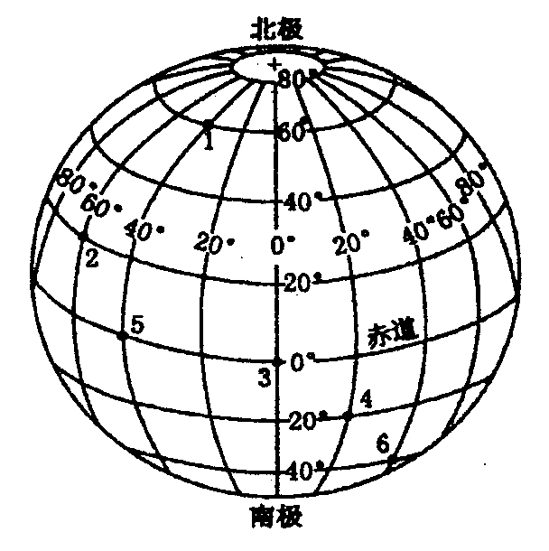

序号1经度 ，纬度 ； 序号2经度 ，纬度 ；
序号3经度 ，纬度 ； 序号4经度 ，纬度 ；
序号5经度 ，纬度 ；序号6经度 ，纬度 ；
以上1—6各地点中，位于同一条经线上的是 ，位于同一条纬线上的是 ；位于北半球的是 ，位于南半球的是 ，位于赤道上的是 ；位于东半球的是 ，位于西半球的是 。
3．读图完成下列各题
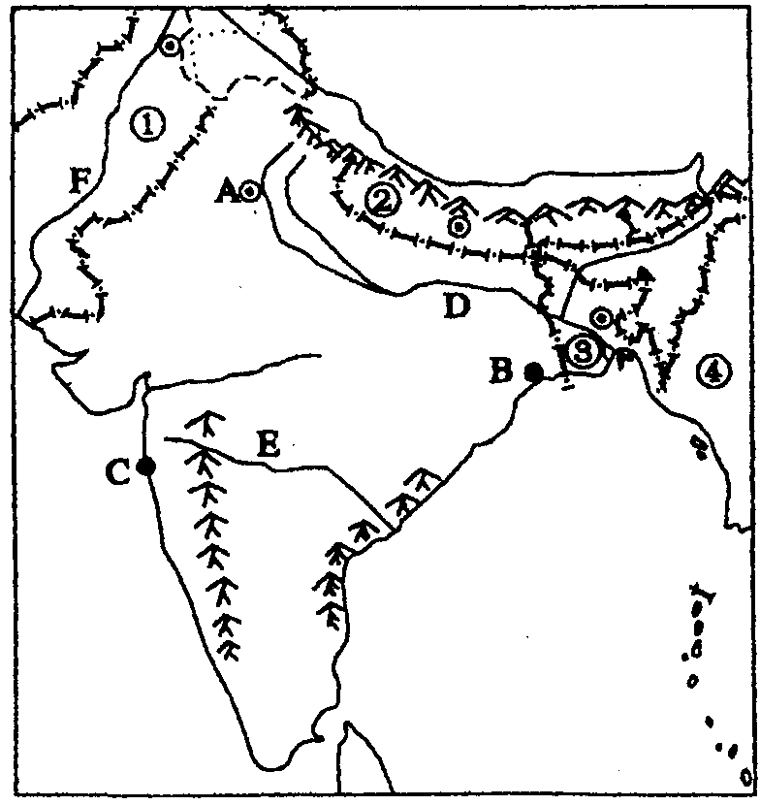
（1)邻国：① 、② 、③ 、④ 。
城市：A． 、B. 、C. 。
河流：D． 、F. 。 地形区：E. 。
(2)B城市为印度最大的 工业中心。C城市为印度最大的 工业中心，它附近是印度重要的 产区。
(3)D河流下游地区是印度主要的 (粮食)产区，该河三角洲地区是 (经济作物)产区。
4．读台湾海峡两岸地区略图，回答有关问题。
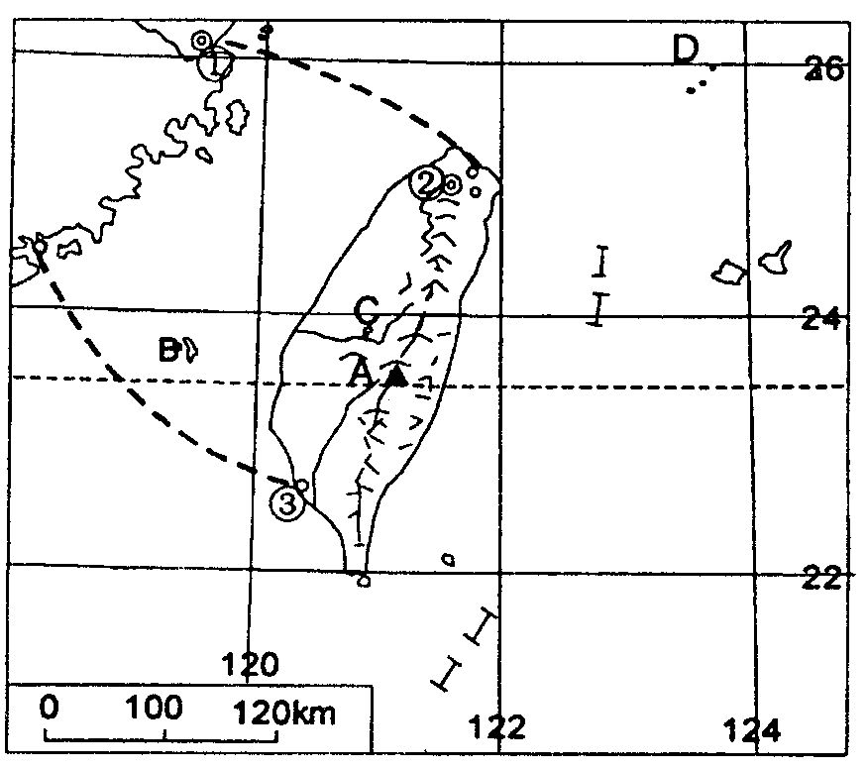

（1）图中①②③代表的我国的三个特大城市，根据它们的位置判断其名称分别是 （ ）
A．①厦门 ②台北 ③高雄 B．①福州 ②台北 ③高雄
C．①厦门 ②基隆 ③高雄 D．①福州 ②基隆 ③高雄
（2）填出图中字母代表的地理事物名称：
A （山）B （岛）C （湖泊）D （岛）
（3）台湾省面积3．6万平方千米，2000年人口为2200多万，台湾省的人口密度为 人／平方千米，是我国人口密度最大的省份之一。人口分布不均，绝大部分分布在 部平原。
（4）台湾居民中人口最多的民族是 ，他们的祖先大部分很早以前从 和 迁移去的；少数民族中人口最多的是 。
（5）台湾西海岸是我国重要的海盐产区，其优越的自然条件是
。
5．读图，回答下列问题：
- 岛屿名称 A________；B_______；C_______；D_______。
- 日本的首都是___________(写出字母及名称)
- 日本的著名海港是__________和__________(写出字母及名称)
- 日本的最高的山是____________。
- 岛屿B和岛屿C之间是__________海。
- 为减少原料的转运和及时将产品外运，日本的工厂多集中在_________和____________的狭长地带。
- 日本的季风气候具有 性特征，冬夏温差比亚洲大陆同纬度地方 （大/小）。

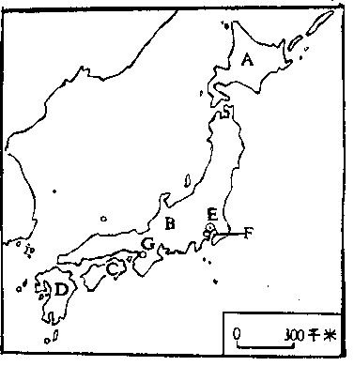

参考答案：
一、1——5：DCDBC 6——10：AACAA 11—15：CDABA 16——20：AACBB
21-25：AAABD 26——30：ABACA 31——35：DDCAC 36——40：AACAD
41--45：BACCA 46——50：BCCAD
二、1、南北 东西 6、宁夏、河套
2、河水、湖泊水 7、东海、舟山
3、俄罗斯、莫斯科 8、胜利、徐州
4、960、5000 9、海南、云南
5、0、800 10、甘蔗、甜菜
三、1、（1）黄土高原 青藏高原 内蒙古高原（2）航空 公路 铁路
（3）
地区 |  | 华北地区 | 长江中下游平原
气候 | 一月平均气温 | 0⁰以下 | 0⁰以上
气候 | 年平均降水量 | 800毫米以下 | 800毫米以上
气候 | 温度带 | 暖温带 | 亚热带
气候 | 干湿地区 | 半湿润区 | 湿润区
农业生产 | 耕地类型 | 旱田 | 水田
农业生产 | 耕作制度 | 一年两熟,两年三熟 | 一年两到三熟
农业生产 | 主要粮食作物 | 小麦 | 水稻
农业生产 | 主要经济作物 | 棉花 | 油菜籽
2、40⁰W，60⁰N 60⁰W，20⁰N 0⁰，0⁰ 20⁰E、20⁰S 40⁰W、0⁰ 40⁰E，40⁰S
1、 5 3、 5 l、 2 4、 6 3、 5 3、 4、6 l、2、5
3、巴基斯坦，尼泊尔，孟加拉国，缅甸；新德里、加尔各答、孟买；恒河
印度河、德于高原； 麻纺、棉纺、棉花，水稻、黄麻
4(1)B(2)A玉山B澎湖列岛C日月潭D钓鱼岛(3)611西(4)汉 广东 福建 高山
5.①北海道、本州、四国、九州 ②E东京 ③F横滨、G大阪④富士山 ⑤濑户内海⑥太平洋沿岸、濑户内海沿岸 ⑦海洋 小

